**1.1: Quantização áudio**

**Qual é a quantidade de bits utilizadas comumente na conversão de sinais de áudio?**

A quantidade de bits utilizada comumente na conversão de sinais de é de 8 bits, para áudios musicais (como no formato mp3) são utilizados 16 bits.

**Questão. 1.2: Aliasing**

**O que é aliasing e anti-aliasing?**

Aliasing é um efeito que provoca o serrilhamento de um contorno em uma imagem ou na forma de onda de um sinal. Anti-aliasing (AA) é uma técnica utilizada para remover ou amenizar esse efeito. Vale ressaltar que existem várias técnicas de anti-aliasing principalmente para games e CAD, podendo exigir mais de seu motor gráfico. Adaptando para o assunto dos conversores analógicos digitais, o aliasing ocorre quando a frequência de amostragem é incompatível segundo o teorema de Nyquist. Para isto, deve-se utilizar filtros anti-aliasing (filtro passa baixa) para atenuar as frequências maiores que a de amostragem.



Figura da esquerda sem AA. Figura central e a direita com diferentes técnicas de AA

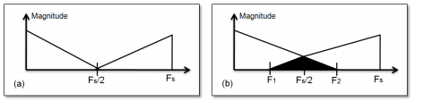

Efeitos da amostragem sem aliasing (a) e com aliasing (b).

**1.3: SNR**

**O que é *signal-to-noise ratio (SNR)* e como isso afeta os conversores?**

Signal to noise ratio ou relação sinal ruído é um fator muito utilizado em telecomunicações no qual indica a razão entre a potência do sinal e do ruído atuante. Esse fator é importante para determinar a precisão da aferição do conversor, devido ao erro provocado pelo ruído.

**1.4: ENOB**

***Effective Number of Bits* é um parâmetro importante em um ADC, o que ele significa?**

Effetive number of bits ou número efetivo de bits é um parâmetro importante em um ADC, ele indica a quantidade de bits utilizados que não são afetados devido ao erro provocado pelo ruído. Portanto ENOB é um parâmetro que especifica a resolução do conversor digital.

**1.5: Tipos de conversores**

**Explique de forma mais detalhada o conversor de aproximação sucessiva.**

O conversor de aproximação sucessiva possui uma configuração que otimiza a checagem do sinal utilizado ao invés de checar cada combinação por meio de uma rampa (conversor de rampa única).

O sinal aplicado à entrada é retido pelo circuito de amostragem e retenção, colocado na entrada do comparador e ao mesmo tempo dispara o circuito de clock do setor de conversão digital.

Ao iniciar a conversão, o registrador de aproximações sucessivas começa colocando em 1 o bit mais significativo (MSB) da saída, aplicando este sinal no conversor D/A.

Se, com este procedimento, a tensão aplicada pelo conversor D/A à entrada de referência do comparador for maior que a de entrada, isso será um sinal de que o valor que este bit representa é maior que aquele que se deseja converter.

O comparador informa isso ao registro de aproximações que, então, volta o MSB a zero e coloca o bit que o segue imediatamente em 1. Uma nova comparação é feita. Se agora o valor da tensão for menor que o de entrada, este bit é mantido, e testa-se o seguinte, colocando em 1. Se novamente o valor for ultrapassado, o comparador informa isso ao registro e o bit volta a zero passando o seguinte a 1, que é testado.

Quando todos os bits forem testados, tem-se na saída do registro um valor binário muito próximo do desejado, dependendo da resolução do circuito.

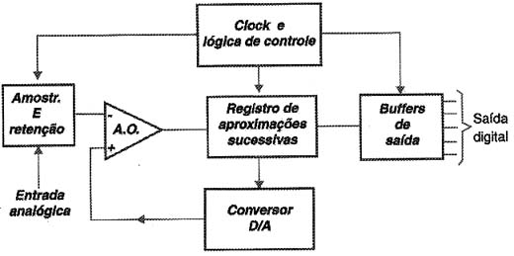

Fluxograma do conversor de aproximação sucessiva

**2.1: 1Mhz**

**Qual a maior frequência que podemos amostrar com essa taxa de amostragem?**

O Teorema de Nyquist diz que para amostrar um sinal corretamente, deve-se utilizar uma frequência de amostragem que seja ao menos o dobro da máxima frequência do sinal. Portanto:

$$F_{a}=2.F_{m} ↔ F_{m}={F_{a}}/2 ↔ F_{m}=500khz$$

Sendo:

$F_{a}$– Frequência de amostragem;

$F_{m}$– Máxima frequência do sinal.

**2.2: Pinos**

**Indique o PIO e o PINO referente a cada uma das 16 entradas do mux.**

**Periférico PINO PIO**

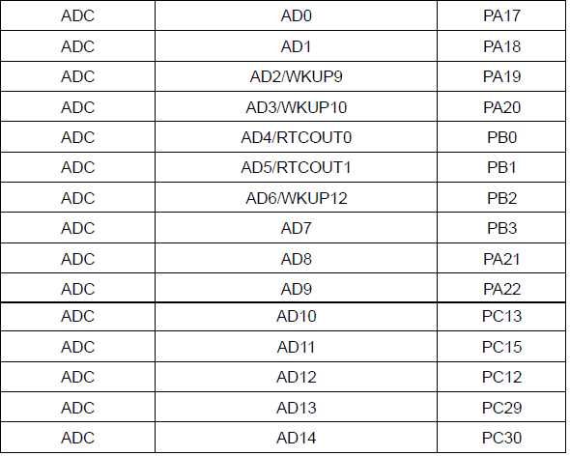

O pino AD15 está conectado com o sensor de temperatura interno da placa.

**2.3: Consumo**

**Qual a corrente consumida pelo sensor de temperatura?**

A corrente consumida pelo sensor possui um valor mínimo de 50µA, valor nominal de 70µA e valor máximo de 80µA.

**2.4: Tensão de referência**

**• Qual o pino do uC referente a tensão de referência?**

O pino é ADVREF.

**• Qual o valor máximo e mínimo que essa tensão pode assumir?**

Os valores vão de 2,4V até 3,6V.

**• Qual o valor conectado nesse pino para o kit SAM4S-EK2?**

Este pino pode ser configurado como 2,5V ou 3,3V através do jumper JP2.

**2.5: Diagrama de blocos**

**Localize no diagrama de blocos os componentes comentados anteriormente (MUX, Ganho, DMA, Trigger).**

**2.6: ADC timings**

**No datasheet, localize os tempos:**

**• ADC Startup time**

Tempo de 20 a 40µs no modo sleep para o modo normal.

Tempo de 4 a 12µs no modo fast wake-up para o modo normal.

**• Tracking Time**

Tempo de 15µs.

**• Conversion Time**

Tempo de 20µs.